数据库的管理

1. 搭建数据库服务器

什么是数据库？

DataBase：依照某种数据模型进行组织并存放到存储器的数据集合

DBMS：数据库管理系统，用来操纵和管理数据库的大型服务软件

DBS数据库系统，指带有数据库并镇和了数据库管理软件的计算机系统

数据库都有哪些公司在用？

购物网站、游戏网站、金融网站

数据库服务存储的是什么数据

帐号信息、对应的数据信息

提供数据库服务的软件有哪些？

开源软件 mysql、mongodb、redis

商业软件 oracle、db2、sql-server

软件是否跨平台？

Linux Unix Windows

软件包的来源：官网下载；使用操作系统安装光盘自带软件包

关系型数据软件：要按照一定的组织结构存储数据，并且数据和数据之间可以互相管理操作

非关系型数据软件（NoSQL）mongodb redis

Mysql软件包的封包类型：rpm包和源码包

Mysql的特点及应用

主要特点

适用于中小规模、关系型数据库系统；支持Linux/Unix、Windows等多种操作系统；使用C和C++编写，可移植性强;通过API支持python/java/php等语言

典型应用环境  
 LAMP平台，与Apache HTTP Sserver组合

LNMP 平台，与嗯inx更改

装包

修改配置文件

/etc/my.cnf

/var/lib/mysql/*

启动服务

查看服务进程和端口号

1. 数据库服务的基本使用
2. 使用初始密码在本机链接数据库服务

Mysql -h 数据库服务器IP地址 -u用户名 -p密码[库名]

错误日志文件/var/log/mysqld.log

grep password /var/log/mysqld.log //root@localhost:=DRN7hCl#?3z 在日志中找到默认密码

Mysql -hlocalhost -uroot -p’=DRN7hCl#?3z’ //链接数据库

1. 重置本机链接密码

Alter user root@‘localhost’ identified by ’密码‘；

设置密码策略（永久生效）

Vim /etc/my.cnf

[mysqld]

validate_password_policy=0 //只检查密码的长度

validate_password_length=6 //密码长度不能小于6个字符

systemctl restart mysqld

1. 把数据存储在数据库服务器的过程

链接数据库服务器(命令行 API 图形工具)

选择库(存放数据的文件夹)

选择表(文件)

插入记录(文件中的行)

1. Sql命令分类
   1. 查看 show databases;
   2. 创建 create database 库名；
   3. 删除 drop database 库名；
   4. 切换 use 库名；
   5. 显示当前所在库 show database();
2. Sql命令使用规则
3. 管理数据库的sql命令 及库名的命名规则
   1. 只能是数字、字母以及下划线，但不能是纯数字
   2. 区分大小写，具有唯一性
   3. 不可使用指令关键字、特殊字符

增删改查

1. 管理表的sql命命令
   1. 创建表的语法格式

create tables 库名.表名(字段名 字段类型(宽度)约束条件，字段名 字段类型(宽度) 约束条件PRIMARY KEY(主键名))；

查看

创建

切换

删除

drop table 表名；

1. 管理记录的sql命令

查看

mysql数据类型

1. 数值类型 ——分为整数类型(只能存储整数)和浮点型(存储小数)
   1. 分为整数类型(只能存储整数，整数类型又分为微小整形、小整型、中整形、大整形和极大整形)和浮点型(存储小数)
2. 字符类型
3. 日期事件类型
4. 枚举类型

数值类型

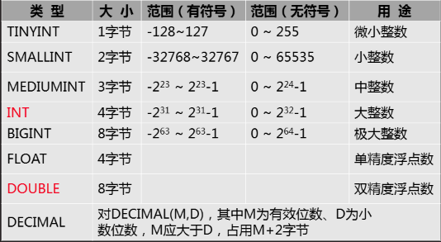

关于整数型字段

使用UNSIGNED修饰时，对应的字段只保存正数

数值不够指定宽度时，在左边填空格补位

宽度仅是显示宽度，存数值的大小由类型决定

使用关键字ZEROFILL时，填0代替空格补位

数值超出范围时，报错

浮点型

定义格式：float(总宽度，小数位数)

当字段值与类型不匹配时，字段值作为0处理

数值超出范围时，仅保存最大/最小值

float(M,N)

double(M,N)

M设置总位数

N设置小数位位数

unsigned

字符类型

定长：char(字符数)

最大长度255字符

不够指定字符数时在右边用空格补齐

字符数断超出时，无法写入数据

变长：varchar(字符数)

按数据实际大小分配存储空间，最大字符数为65532

字符数断超出时，无法写入数据

大文本类型：text/blob

字符数大于65535存储时使用

日期时间类型

日期时间，datetime

占用8个字节

范围：1000-01-01 00:00:00:000000~9999-12-31 23:59:59:999999

日期时间，timestamp

占用4个字节

范围：1970-01-01 00:00:00.000000~2038-01-19 03:14:07.999999

日期，date

占用4字节

范围：0001-01-01～9999-12-31

年份，year

占用1字节

范围：1901～2155

时间，time

占用3字节

格式： HH:MM:SS

关于日期时间字段

当为给timestamp字段赋值时，自动以当前系统时间复制，而datetime字段默认赋值为null

year年份的处理

默认用4位数字表示

当只用2位数字赋值时，01～69视为2000～2069，而70～99视为1970～1999

时间函数

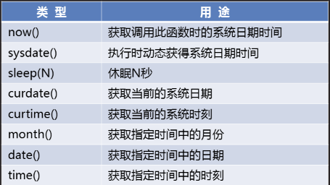

获取日期函数

now()获取当前系统的时间

year(now())获取当前系统的年份

month(now())获取当前系统的月份

day(now())获取当前系统的日期

date(now())获取当前系统的年、月、日

time(now())获取当前系统的时间（时分秒）

枚举类型

从给定值集合中选择单个值，enum

定义格式：enum(值1,值2,值N)

从给定值集合中选择一个或多个值，SET

定义格式：set(值1,值2,值N)

数值类型的宽度是显示宽度，不能给字段赋值的大小，字段的值由类型决定

数据类型的关键字 存储范围 赋值方式 合理使用数据类型

字符约束条件

限制如何给字符串赋值

包括内容有：NULL key default extra

NULL 允许为空，默认设置

NOT NULL 不允许为空

Key 索引类型 索引

Default 设置默认值，缺省为NULL，当不被字段赋值时，使用默认值给字段赋值是系统定义的是null default值

Extra 额外设置，字段是否设置为自动增加,默认没有自动增长功能

修改表结构

命令 alter table 库.表 执行动作；

添加新字段 add 字段名 类型（宽度） [约束条件]

删除已有字段 drop 字段名

修改已有字段的类型宽度以及约束条件

Modify 字段名 类型（宽度） [约束条件]

修改字段名

Change 源字段名 新字段名 类型（宽度） [约束条件]

修改表名

Alter table 源表名 rename [to] 新表名

修改时不能与已经存储的数据矛盾，如有矛盾则无法更改

mysql键值

设置在表中字段上的，作用时约束如何给字段赋值，同时会给键值索引

键值：普通索引 唯一索引 全文索引 主键 外键

索引介绍：树形目录结构，类似于书的“目录”

优点：加快查询表记录的速度,通过创建为一索引，可以保证数据库中每一行数据的唯一性

缺点：会减慢编辑表记录的速度，且占用磁盘的物理存储空间

普通索引的使用

使用规则

一个表中可以有多个INDEX字段

字段的值允许有重复 ，且可以副NULL值

经常把做查询条件的字段设置为INDEX字段

INDEX字段的key标志是MUL

查看

show index from 表名；

desc 表名；

创建

在已有表创建

Create index 索引名 on 表名（字段名）

建表时创建

Create tabel 表名(

字段列表，

Index（字段名），

Index（字段名）

）；

删除

drop index 索引名

主键

外键